DIAGRAMAS DE CLASES

RUTA COMUNITARIA
MAARIV

FECHA DE ELABORACIÓN: 30 de octubre de 2020

Grupo de Retornos y Reubicaciones

TABLA DE CONTENIDO

INTRODUCCION 3
OBJETIVO 3
DIAGRAMAS DE CLASES 3
FICHA DE CARACTERIZACION DE LA COMUNIDAD 4
PLAN DE RETORNO Y REUBICACIÓN 5
PLAN DE TRASLADO Y BALANCE 6
Lista 6
Fachada 7
DAOComunitario 8
Ruta_RyR_Comunitario 9

INTRODUCCION

Este documento presenta los diferentes diagramas de clases, creados en la integración del módulo de la “Ruta comunitaria” dentro del aplicativo MAARIV.

OBJETIVO

Presentar la información de clases necesarias para poder realizar la integración y configuración del sistema de información MAARIV para el módulo de “Ruta comunitaria”.

Específicos

- Representar la funcionalidad técnica de la estructura, diseño y definición de cada clase.
- Describir los atributos y métodos empleados en el diseño y desarrollo del módulo de Ruta comunitaria

DIAGRAMAS DE CLASES

FICHA DE CARACTERIZACION DE LA COMUNIDAD

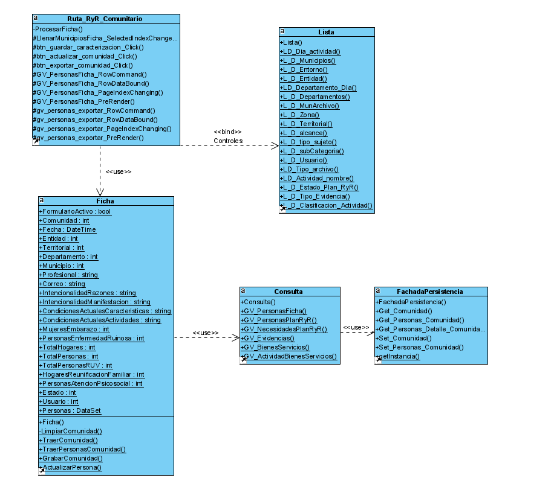

PLAN DE RETORNO Y REUBICACIÓN

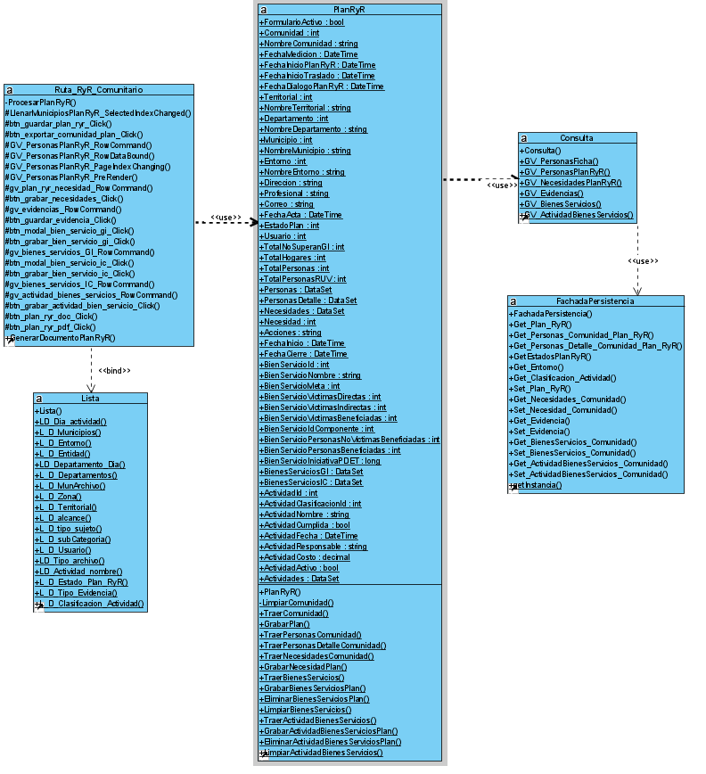

PLAN DE TRASLADO Y BALANCE

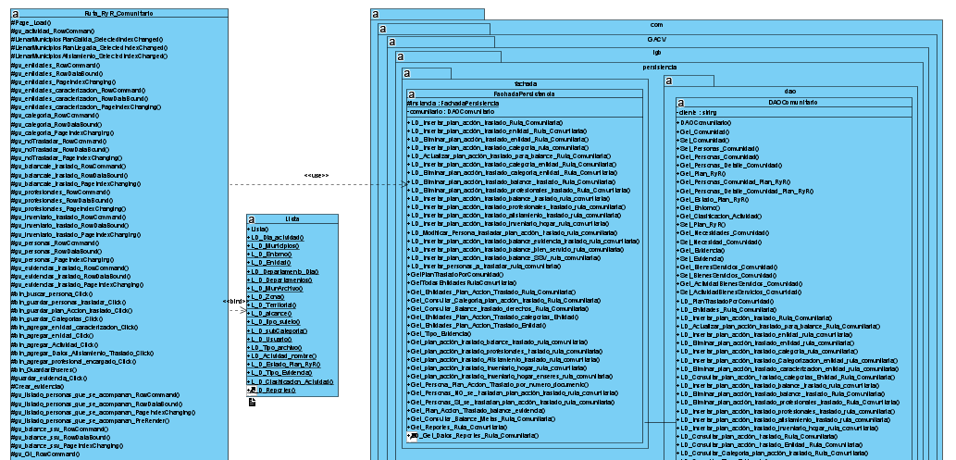

Lista
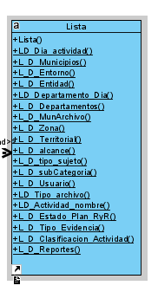

Fachada
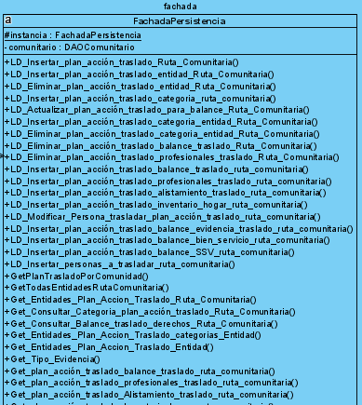
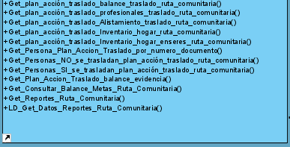

DAOComunitario
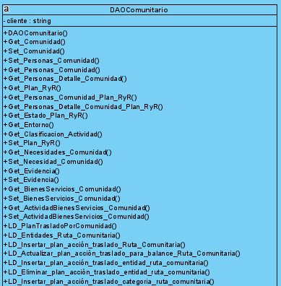
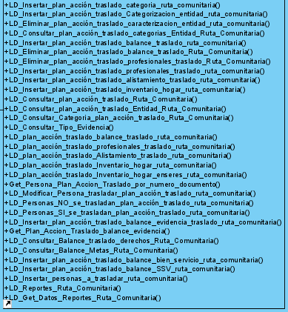

Ruta_RyR_Comunitario
